ΕΠΑΝΑΛΗΠΤΙΚΕΣ ΑΣΚΗΣΕΙΣ ΣΤΗΝ ΕΝΟΤΗΤΑ 4

Ονοματεπώνυμο:…………………………… Ημερομηνία:……………

1. Συμπληρώνω ότι λείπει:

|  |  |  |  |
| --- | --- | --- | --- |
| Ονομασία | Συμμιγής | Δεκαδικός αριθμός | Δεκαδικό κλάσμα |
|  | 2 μ. 5 δεκ. |  |  |
|  |  | 0,023 μ. |  |
|  |  |  | 15  1.000 |
| 1 μέτρο |  |  | cards 2 007 |

Διατάσσω τους δεκαδικούς αριθμούς ξεκινώντας από το μεγαλύτερο:

………… > …………… > …………..>…………….

1. Υπολογίζω με κάθετη πράξη:

|  |  |  |  |  |
| --- | --- | --- | --- | --- |
| α) 0,501 + 4,75 | β)2,005 – 0,49 | γ) 0,8 – 0,264 | δ) 10,22+0,003 | ε)0,75- 0,253 |
|  |  |  |  |  |

|  |
| --- |
| Υπολογίζω |

1. Ένα βάζο μαζί με το μέλι που περιέχει ζυγίζει 8 κ. και 150 γραμμ. Αν το βάζο ζυγίζει 0,740 κ., πόσα κιλά ζυγίζει το μέλι;

|  |  |  |
| --- | --- | --- |
| Μεικτό  βάρος | Απόβαρο | Καθαρό  βάρος |
|  |  |  |

1. Βρίσκω το δεκαδικό αριθμό που είναι ίσος με το κλάσμα:

|  |  |  |  |  |
| --- | --- | --- | --- | --- |
| 850  =  1000 | 265  =  100 | 85  =  1000 | 244  =  10 | 644  =  10 |

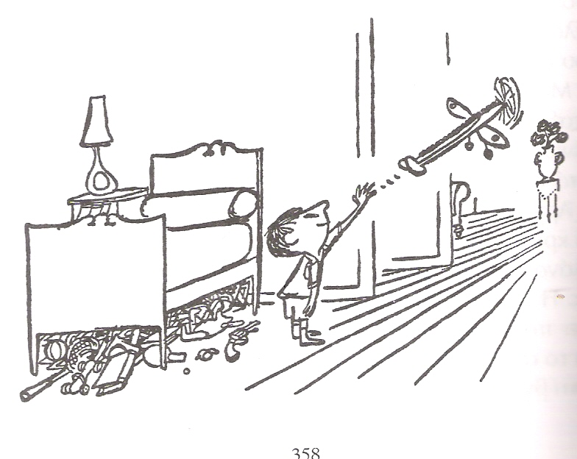

|  |
| --- |
| Υπολογίζω |

1. Τα παρακάτω σχήματα έχουν ίσες περιμέτρους. Υπολογίζω το μήκος της πλευράς που λείπει στο τετράπλευρο.

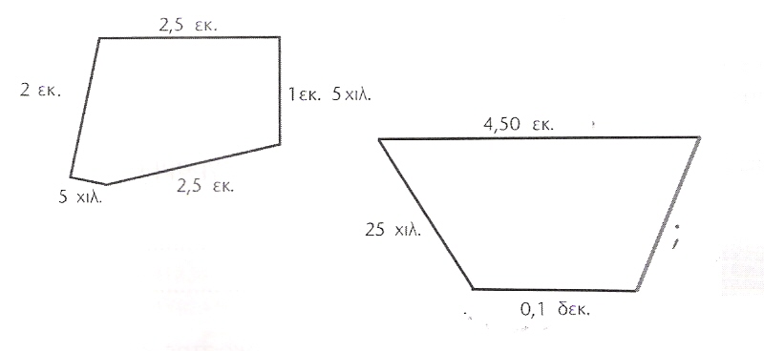

6. Ο Νικήτας χρειάζεται 4 τετράδια όπως αυτό της εικόνας.

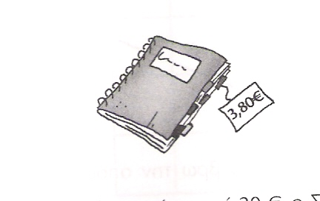α) Πόσα περίπου χρήματα χρειάζεται; Εκτιμώ περίπου ……………….

|  |
| --- |
| β)Υπολογίζω με ακρίβεια |

5,70 €

7.Υπολογίζω με το νου:

|  |
| --- |
| 2,80+0,20 = ……………… |
| 1- 0,015 = ………………… |
| 3,40 + 2,60 = ……………… |
| 7,80-3,50 = ………………… |
| 10,30 + 0,006 = …………… |
| 15,28 – 0,28 = ……………… |